Mathématicien

- Nom : Archimède
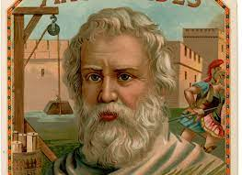
- Image :

- Nationalité : Grec

- Période de temps :Époque hellénistique

- Phrase célèbre : « donnez-moi un point d'appui et je soulèverai la terre »

- Découverte : vis d’Archimède
- Image :

